

VHDL Sommersemester 2009
Teil 3: Serielle Schnittstelle

Abgegeben von:
Malte Stretz
Fachhochschule Wedel
Matrikelnummer 5822
14. Semester
http://msquadrat.de/

Betreut von:
Dipl. Ing. (FH) Timm Bostelmann
Fachhochschule Wedel
http://www.fh-wedel.de/~bos

Einführung

Entwicklungsumgebung
Dieses Projekt wurde unter Verwendung der folgenden Software umgesetzt; etwaige erwähnten Einschränkungen oder verwendete Funktionen beziehen sich demnach auf diese Versionen.
Funktion | Software | Version
Synthese | Quartus II | 8.1 Build 163 Web Edition
Simulation | ModelSim | Altera Starter Edition 6.4a Linux
Editor | Notepad++ | 5.3.1
Versionsverwaltung | Git | 1.6.3.2
Dokumentation | OpenOffice.org | 3.0.1
Dokumentation | Qfsm | 0.51
Tabelle 1: Verwendete Software
Das Quartus II-Projekt ist auf dem beiliegenden Datenträger enthalten und kann direkt verwendet werden. Da es scheinbar keine triviale Möglichkeit gibt, ein pfadneutrales ModelSim-Projekt zu erzeugen, ist die Testkonfiguration nicht enthalten.
Zum Testen in Hardware stand ein Altera DE2 Development and Education Board ausgestattet mit einem Cyclone II FPGA zur Verfügung.

Programmierkonventionen
Bei der Entwicklung mit VHDL haben die meisten Symbole quasi-globale Gültigkeit. So wird etwa aus Prozessen direkt auf Signale und Ports der Architektur zugegriffen. Auch müssen die Namen der Entities in Quartus projektglobal eindeutig sein, selbst wenn sie sich in unterschiedlichen Libraries befinden.
Daher wurden bei der Entwicklung strikte Konventionen eingehalten welche im folgenden beschrieben werden. Im Allgemeinen gilt:
- Die Namen der Symbole sind in Kleinbuchstaben gehalten, einzelne Worte durch Unterstriche getrennt.
- Entities sind in Libraries organisiert, alle außer work tragen das Präfix fhw_; Testbenches sind in gleichnamigen Libraries mit dem zusätzlichen Suffix _t gesammelt. VHDL bietet zwar hierzu keine spezielle Syntax, es wird aber das Altera-spezifische pragma library verwendet.
- Der Typ eines Symbols wird durch Suffixe in der Form _x (Unterstrich gefolgt von einem einzelnen Buchstaben) markiert.
Die Suffixe im Einzelnen:
- Öffentliche Schnittstellen (Entity-, Port- und Generic-Namen) haben keine besondere Auszeichnung. Interne Hilfs-Entities tragen jedoch das Suffix _e, interne Packages _p und Testbenches enden in _t.
- Das Suffix _t wird auch für Typen verwendet.
- Signale werden durch das Suffix _s gekennzeichnet, außer sie sind low-aktiv, dann werden sie durch _n markiert.
- Variablen tragen das Suffix _v.
- Konstanten sind markiert mit _c. Dies gilt auch für die Elemente von Enums (z. B. Automatenzustände).

Planung

Problemanalyse
In der zweiten Aufgabe des Programmierpraktikums VHDL im Sommersemester 2009 sollte die in der vorherigen Aufgabe entwickelte SPI-Master-Schnittstelle verwendet werden, um eine Secure Digital (SD) Flash-Speicherkarten im SPI-Modus blockweise zu beschreiben.
Die von SD- und den verwandten MMC-Karten verwendete Technik und das Kommunikationsprotokoll sind zwar spezifiziert, der Standard ist jedoch nicht vollständig frei verfügbar da Teile einem Non-Disclosure Agreement (NDA) unterliegen.
Die ursprünglich von der Firma SanDisk entwickelten und als Version 1.0, 1.01 und schließlich 1.10 spezifizierten Details sind offiziell nur unter besagtem NDA verfügbar, das Product Manual (Revision 1.9) mit Details zum Protokoll ist jedoch noch im Netz zu finden.
Beginnend mit der Version 2.0 wird der Standard von der SD Association gepflegt. Eine vereinfachte Variante des Standards, die Simplified Version of Physical Layer Specification (Revision 2.0), ist online verfügbar. Genauere Details sollen im aktualisierten Product Manual (Revision 2.2) zu finden sein, welche ebenfalls im Netz kursiert. Die Physical Layer Specification ist für die Zwecke dieses Praktikums ausreichend. Verschlüsselung sowie ein Dateisystem (FAT) sind irrelevant.
Wichtigster Unterschied zwischen den zwei aktuellen Hauptversionen des Standards ist die Erweiterung der maximalen Speicherkapazität von 4 GiB (Standard SD) auf 32 GiB (SD High Capacity, SDHC). Ein kommender Standard wird SD Extended Capacity (SDXC) wird Speicherplatz bis zu 2 TiB ermöglichen. Von der vorliegenden Implementierung werden nur Karten der ersten Generation unterstützt.
Statt der Spezifikation wurden hauptsächlich die folgenden inoffiziellen Quellen verwendet: Der entsprechende Artikel bei Wikipedia, die in der Aufgabenstellung empfohlene Seite bei Electronic Lives Mfg. (ELM), sowie die Informationen von Ulrich Radig.

Protokollanalyse
Das SD-Protokoll existiert in mehreren Varianten, die einfachste basiert auf dem seriellen SPI-Protokoll mit acht Bit Datenwortbreite und im Modus 0 (optional für Karten im microSD Format). Dieses ist zwar langsamer als die Alternativen, jedoch für das vorliegende Projekt ausreichend.
Die neun Pins der SD Karte sind im SPI-Modus folgendermaßen zugeordnet:
Pin | SD | SPI
1 | DAT3 | CS
2 | CMD | MOSI
3 | GND | GND
4 | VCC | VCC
5 | CLK | SCK
6 | GND | GND
7 | DAT0 | MISO
8 | DAT1 | N/A
9 | DAT2 | N/A
Tabelle 2: Pins der SD-Karte
Der Kartenleser ist der SPI Master und wird als Host bezeichnet, die Karte agiert als SPI Slave. Das Protokoll ist eine Abfolge von Befehlen an die Karte (via MOSI), auf die eine Antwort (via MISO) innerhalb einer vorgegebenen Zeitspanne (je nach Befehl gemessen in Sekunden oder in Takten) erfolgen muss. Da das zugrunde liegende SPI getaktet vom Master (via SCK) im Vollduplexbetrieb abläuft, muss der passive Teilnehmer die jeweilige Leitung in einem gültigen Zustand halten, der als logisch eins definiert ist.
Befehle werden in einem sechs Byte unfassenden Rahmen gesendet: Das erste Byte beginnt mit den Startbit 0 und dem Richtungsbit 1 (Host an Karte), gefolgt von einem in den restlichen sechs Bit kodierten Befehlsindex. Die nächsten 32 Bit werden je nach Befehl als eins oder mehrere Argumente interpretiert, nicht verwendete Bits sind logisch null. Der Rahmen wird abgeschlossen durch eine sieben Bit CRC Prüfsumme und einem abschließenden Stoppbit.
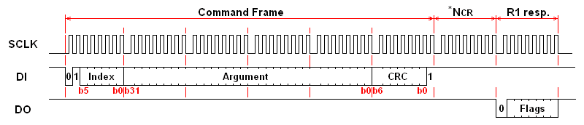Abbildung 1: Der Befehlsrahmen und die Antwort (Quelle: ELM)
Die Prüfsumme ist durch das folgende Generatorpolynom definiert.

Im SPI Modus ist sie für die meisten Befehle jedoch nicht notwendig bzw. die Verwendung muss erst durch einen entsprechenden Befehl aktiviert werden.
Von den theoretisch 63 in sechs Bit kodierbaren Befehlen sind nur die ersten 58 im Standard definiert (und viele davon werden nicht verwendet bzw. sind reserviert), der Rest ist herstellerspezifisch. Befehle werden entweder durch ihren Index als CMDn bezeichnet oder durch einen mnemonischen Namen identifiziert. Zum Initialisieren und dem Lesen einer Standard SD Karte werden davon nur CMD0 (GO_IDLE_STATE) und CMD1 (SEND_OP_COND) benötigt, zum Lesen eines einzelnen Blocks ein weiterer Befehl, CMD17 (READ_SINGLE_BLOCK).
Nach Anlegen der Betriebsspannung muss die CS-Leitung inaktiv sein (also logisch 1) und es kann eine Millisekunde oder mehr vergehen bis die Karte bereit zum Empfang von Befehlen ist. Da sie nicht im SPI-Modus initialisiert wird, muss dies durch das Senden von mindestens 75 SCKs bei aktivem (logisch 1) MOSI und inaktivem CS, gefolgt von einem Pegelwechsel auf CS und dem Befehl CMD0 (GO_IDLE_STATE) geschehen. Die Karte befindet sich daraufhin im sogenannten Idle-Zustand.
Der Host darf für eine erfolgreiche Initialisierung diese mit einer maximalen SCK-Frequenz von 400 kHz durchführen. Danach ließe sich die Geschwindigkeit theoretisch auf 20 MiB/s oder mehr erhöhen.
Standard SD-Karten lassen sich jetzt direkt mit einem CMD1 (SEND_OP_COND) in den Bereitschaftszustand versetzen. Dieser muss unter Umständen wiederholt werden, bis der Zustandswechsel von der Karte quittiert wurde.
Die Blockgröße ist in SDHC-Karten auf 512 Byte (der typischen Größe eines Erase Blocks) fixiert, in Standard SD-Karten jedoch variabel. Die Spezifikation äußert sich nur vage zur voreingestellten Blockgröße; auch wenn diese in den meisten Fällen auch bei Standard SD-Karten 512 Byte betragen sollte, ist der Host auf der sicheren Seite, wenn er nach der Initialisierung eine explizite Größe via CMD16 (SET_BLOCKLEN) festlegt.
Bei Standard SD-Karten werden die Lese- und Schreibadressen in Byte und nicht in Blöcken angegeben. Theoretisch ist es laut Standard auch möglich, abseits von Blockgrenzen zu lesen; in diesem Fall sollte die Karte bis zum Ende des Blocks lesen, die restlichen übertragenen Daten sind undefiniert. Dies scheint jedoch bei einigen Karten einen Fehler auszulösen. Daher macht es in der Umsetzung Sinn, immer 23 Bit Blockadressen zu verwenden und diese intern um neun Bit nach links zu schieben bzw. mit Nullen aufzufüllen.
Je nach Befehl können verschieden kodierte Antworten eintreffen, für die verwendeten Befehle sind jedoch nur die sogenannten R1-Antworten relevant. Diese bestehen aus einem Byte, beginnend mit dem Startbit 0 gefolgt von sechs Fehlerbits und einem Bit zum Signalisieren des Idle-Zustands.
Zwischen Befehl und Antwort können bis zu acht Byte Ruhe liegen.
Im Falle des Lesebefehls CMD17 folgt auf die R1-Antwort ein Start Byte, die 512 Byte Daten und ein 16 Bit CRC. Bei Erfolg besteht der Start Byte aus sieben Bit logisch eins sowie einem Bit logisch Null; im Fehlerfall vier Bit logisch Null gefolgt von vier Fehler Bits.
Die Prüfsumme der Daten ist durch das folgende Generatorpolynom definiert:

Diese Prüfsumme wird auch gesendet wenn keine CRC-Prüfung aktiviert wurde, muss also überlesen werden wenn diese nicht stattfinden soll.
Auch zwischen R1 und dem Start Byte kann eine nicht näher definierte Folge von Ruhebytes liegen.
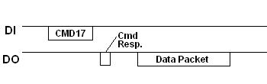Abbildung 2: Lesen eines Blocks (Quelle: ELM)

Programmplanung
Umzusetzen war der Host-Teil dieses Kommunikationssystems, unter Verwendung des zuvor entwickelten SPI Master. Dieser hat die folgende Schnittstelle:
entity spi_master is
generic(
clk_div : positive;
data_width : positive := 8;
spi_mode : integer range 0 to 3 := 0);
port(
clk : in std_logic;
rst : in std_logic;

start : in std_logic;
busy : out std_logic;

txd : in std_logic_vector(data_width - 1 downto 0);
rxd : out std_logic_vector(data_width - 1 downto 0);

miso : in std_logic;
mosi : out std_logic;
sck : out std_logic);
end spi_master;
Die Datenwortbreite data_width und der Modus spi_mode des Masters konnten problemlos entsprechend den Anforderungen des Protokolls fixiert werden. Die Geschwindigkeit musste via clk_div ebenfalls fest gesetzt werden und wurde durch die initiale Begrenzung des SD-Protokolls auf 400 kHz festgelegt. Damit ist auch die spätere Übertragungsgeschwindigkeit entsprechend begrenzt.
Es gäbe drei Möglichkeiten, die volle Geschwindigkeit im Betrieb zu nutzen:
- Multiplexing zwischen zwei Instanzen des spi_master.
- Einführung einer externen enable-Leitung beim spi_master.
- Anpassung des spi_master zur Unterstützung einer dynamisch anpassbaren Geschwindigkeit.
Da auch die von der Karte maximal unterstützte Geschwindigkeit nicht ausgelesen wird und auch hier die 400 kBit/s (50 KiB/s) für den Aufbau ausreichend, wurde dies nicht umgesetzt.
Die
SPI-Master Die initiale Geschwindigkeit des SD-Protokolls ist auf 400 kHz beschränkt; theoretisch ließen
Die Schnittstelle des Host ist folgendermaßen definiert:
entity sd_host is
generic(
clock_interval : time;
clock_divider : positive);
port(
clk : in std_logic;
rst : in std_logic;

init : in std_logic;
ready : out std_logic;
error : out std_logic;

address : in std_logic_block_address_t;
start : in std_logic;
rxd : out std_logic_byte_t;
shd : out std_logic;

miso : in std_logic;
mosi : out std_logic;
sck : out std_logic;
cs : out std_logic);
end sd_host;
Über den clock_divider sind bei der Instanzierung die 400 kHz relativ zum clock_interval einzustellen (125 bei 50 MHz). Diese ließe sich auch ableiten.
Die ursprüngliche Fassung der Entity startete sofort den Initialisierungsprozess. Wenn diese fehlschlug, dann wurde angenommen dass keine Karte eingelegt ist und eine Millisekunde gewartet bis ein erneuter Versuch unternommen wurde.
Da sich dies schlecht testen lies, wurde die Entity derart umgestaltet, dass sie in einem passiven Zustand startet und erst ein Signal an der init Leitung den Prozess (CMD0, CMD1, CMD16) startet.
Im Falle eines Fehlers wird immer der error Ausgang aktiviert und die Karte zurückgesetzt, woraufhin sie mit einem erneuten init Reinitialisiert werden muss. Der error bleibt bis zur nächsten erfolgreichen Initialisierung aktiv.
Bei Erfolg wird durch die Leitung ready signalisiert, dass nun Daten gelesen werden können. Es kann die zu lesende Adresse via address spezifiziert und das Lesen durch start ausgelöst werden. Die Daten werden seriell via rxd und shd gesendet.
Die Karte kann alternativ durch ein erneutes init aus dem ready-Zustand zurückgesetzt werden woraufhin sie erneut initialisiert werden müsste.
Der spi_master wird intern verwendet, der SPI-Bus ist über miso, mosi, sck und cs herausgeführt.
Zur besseren Wart- und Testbarkeit wurde der sd_host intern in zwei Hilfsentities aufgeteilt: sd_flow_e verwaltet den Protokollablauf, also die korrekte Folge der Befehle und Auswertung der externen Signale, während sd_parser_e die Befehle an den spi_master schickt und die Rückmeldungen der Karte auswertet.

Blockschaltbild
Die im vorigen Abschnitt beschriebene Aufteilung führte zum folgenden internen Aufbau:
miso
mosi
sck
sd_parser_e
spi_master
sd_flow_e
init
address
start
cs
rxd
shd
error
ready
command
argument
status

Implementation

Einführung
Zusätzlich zum sd_host musste eine Top-Level Entity erstellt werden; der SD Host wurde entsprechend der zuvor geplanten Struktur intern in mehrere Entities aufgeteilt. Detaillierte Informationen zu den Schnittstellen sind der ausführlichen Inline-Dokumentation zu entnehmen, in den folgenden Abschnitten soll nur ein kurzer Überblick über die Struktur sowie Hinweise auf zu beachtende Besonderheiten gegeben werden.

Versuchsaufbau
Die SD Host Entity (fhw_sd.sd_host, Instanz hervorgehoben) war zum Testen in Hardware in eine Top-Level Entity für das Altera DE2 Development and Education Board (EP2C35F672C6) einzubetten. Diese ist dementsprechend in bos2k9.vhd implementiert.
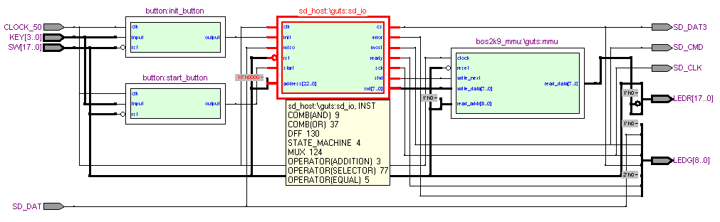Abbildung 3: Aufbau der Top-Level Entity
Da es sich um einen Test- bzw. Versuchsaufbau handelt, wurden die Ports der Top-Level Entity nicht nach ihrer Funktion, sondern nach den offiziellen Bezeichnern benannt. Bei der Quartus II-Projektkonfigurationsdatei bos2k9.qsf handelt es sich um ein Tcl-Skript handelt, daher wurden die Pin-Mappings aus der Dokumentation in der Datei de2_pins.tcl abgelegt. Diese kann in einer eigenen Projektdatei inkludiert werden und sobald entsprechend benannte Ports in der Schnittstelle der Top-Level Entity eingefügt werden, sind diese automatisch zugewiesen.
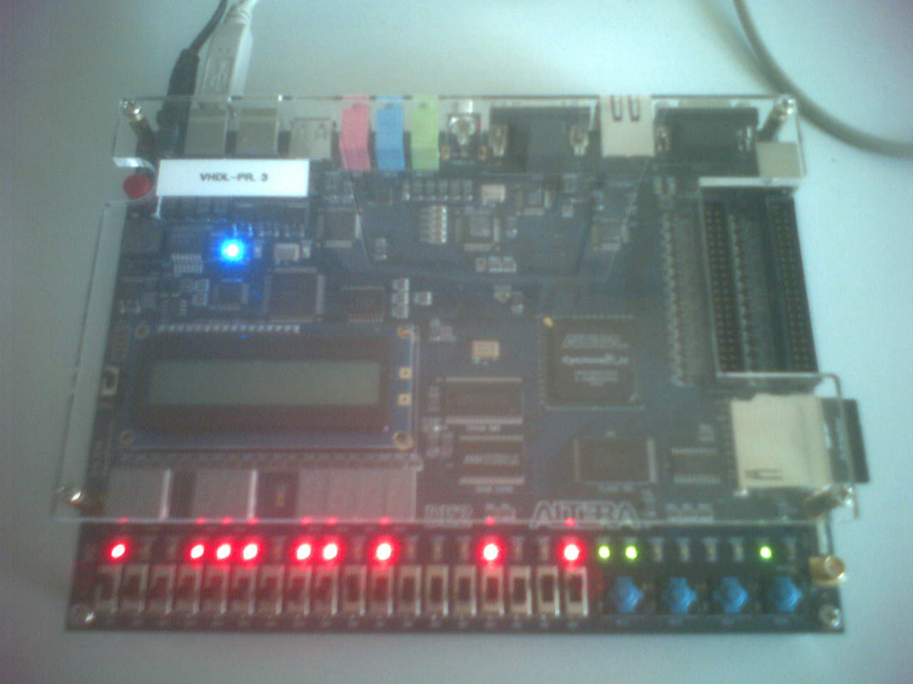Abbildung 4: Der Versuchsaufbau in Betrieb
Der Reset wird durch die Stellung des Schiebeschalter SW17 dargestellt: Beim Programmieren sollte sich dieser in der Aus-Position befinden und schließlich das System durch einschalten initialisiert werden. LEDR17 fungiert als Betriebsanzeige.
Mit den Schiebeschaltern SW0 bis SW7 lassen sich die unteren acht Bit der 23-bittigen Blockadresse bzw. die ersten 128 KiB der Karte adressieren. Die Schalter SW8 bis SW16 adressieren die Bytes innerhalb des ausgelesenen 512 Byte umfassenden Blocks. Nur die untere Hälfte des Blocks lässt sich demnach anzeigen.
Die Anzeige erfolgt über die roten LEDs: LEDR0 bis LEDR7 stellt das adressierte Byte dar, LEDR8 bis LEDR15 zur Verifikation die invertierte Form.
Die vier Kanäle des SPI-Bus werden zur Verifikation über die vier grünen LEDs LEDG4 bis LEDG7 ausgegeben (interessant ist dabei vor Allem letztere, die den Zustand des cs Signals anzeigt).
Zum Auslesen eines Blocks muss zuerst die Karte eingelegt und dann durch einen Druck des Tasters KEY0 initialisiert werden. Die grüne LEDG0 zeigt einen Fehler an, die LEDG1 signalisiert, dass der via SW0 bis SW7 adressierte Block von der Karte gelesen werden kann. Dies wird durch einen Druck des Tasters KEY1 ausgelöst. Alternativ kann die Karte bei Bedarf durch einen erneuten Druck des Tasters KEY0 zurückgesetzt werden.
Bei einem Fehler (z. B. beim Lesen jenseits der Speicherkapazität) wird die Karte immer direkt zurückgesetzt und muss erneut initialisiert werden.
Eine Hilfs-Entity fhw_tools.button implementiert eine simple Logik um die Taster herum: Zwar sind diese bereits entprellt, um metastabile Zustände zu verhindern, werden sie jedoch zusätzlich einsynchronisiert. Außerdem wird das Signal invertiert (die Taster sind low-aktiv) und zudem sicher gestellt, dass auch ein langer Druck eines Tasters nur einen Takt lang einen Trigger erzeugt.
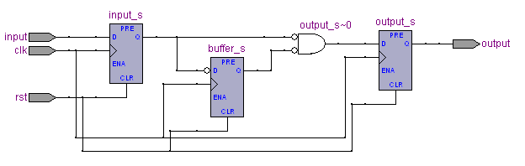Abbildung 5: Interner Aufbau der Taster-Entity
Die Schiebeschalter wurden nicht entprellt, da es für den Versuchsaufbau nicht notwendig ist.
Als Speicher war ein Puffer, implementiert als M5K-Block, gefordert. Dieser wurde mit dem Altera MegaWizard Plug-In Manager als RAM: 2-Port (altera_mf.altsyncram) mit separater Schreib- und Leseadressierung in mf_block_ram umgesetzt. Bei gleichzeitigem Schreiben und Lesen auf der selben Adresse wird der zuletzt gültige Wert zurückgeliefert.
Der M5K-Block ist eingebettet in ein Schieberegister in der Entity bos2k9_mmu. Daten können nur seriell geschrieben werden (die Ports write_data und write_next lassen sich direkt mit den Ausgängen rxd und shd des sd_host verbinden), das Lesen eines Bytes an read_data ist als Random Access über die Leseadresse read_addr möglich. Die Schreibadresse write_addr lässt sich nur auslesen.
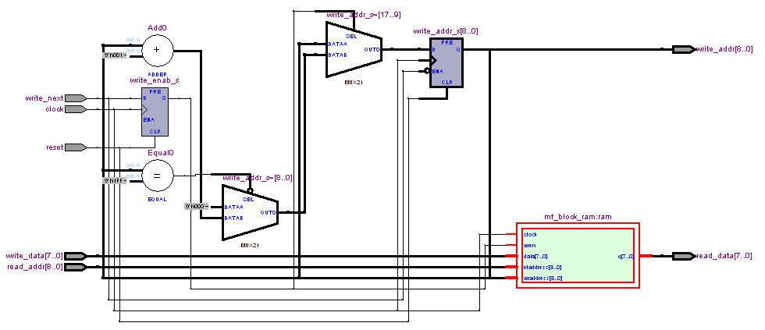Abbildung 6: Die "MMU"

Der SD Host
Wie geplant wurde der sd_host (in der Bibliothek fhw_sd) intern in zwei Entites aufgeteilt:
- Der sd_flow_e zur verwaltet den korrekten Protokollablauf und die Eingaben des Benutzers bzw. die Signale von außen.
- Der sd_parser_e zur generiert den Rahmen für das Protokoll, schickt diesen an den SPI Master, sorgt dafür, dass die korrekte Anzahl an Bytes verschickt wird, und interpretiert die Antworten.
- Dazu verwendet der sd_parser_e intern zusätzlich einen sd_counter_e.
Der sd_counter_e lässt sich synchron zurücksetzen lässt, im Gegensatz zum spi_counter_e wird dabei aber kein Trigger auslöst. Außerdem lässt sich die Zählgrenze dynamisch über den Port top bis zu einem Maximalwert festgelegt durch den generischen Parameter max anpassen. Dadurch wird im gesamten sd_host nur ein einziger Counter benötigt.
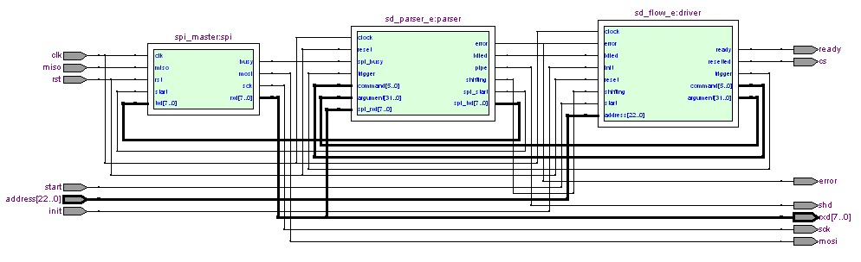Abbildung 7: Interner Aufbau des SD Host
Die Entities sd_flow_e und sd_parser_e kommunizieren über die Statusleitungen trigger, shifting, error und idled, sowie die Busse command (6 Bit Befehlsnummer) und argument (32 Bit Befehlsparameter).
In sd_flow_e ist demnach nur eine flexible Implementation des Protokollablaufs implementiert.
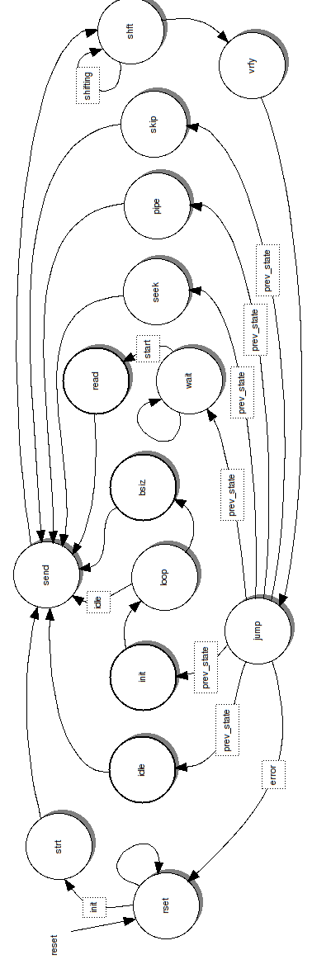Abbildung 8: Zustandsautomat des Protokolls
Prinzipiell lassen sich die Zustände in mehrere Kategorien unterteilen:
- Protokollzustände (fett hervorgehoben): Diese repräsentieren einen Schritt im SD-Protokoll. Sie legen command und argument fest und übergeben diese Daten dem Sendeteil.
- Dieser besteht aus den Zuständen send (SPI-Master aktivieren), shft (warten auf Ende der Übertragung) und vrfy (überprüfen auf Fehler oder Timeout).
- Basierend auf dem vorherigen Protokollzustand (in prev_state) und einem etwaigen aufgetretenen Fehler (error) wird in jump entweder mit dem Protokoll fortgefahren oder das System zurückgesetzt.
- Schließlich existieren die Zustände rset, loop und wait, die die Signale von außen auswerten.
Durch den modularen Aufbau sollte z. B. das Einfügen eines Schreibzustands (neben read nach wait) relativ einfach sein. Die Befehle selbst und deren Parameter sind aufgeführt im Package sd_commands_p.
Interessant sind die Protokollzustände strt und seek, pipe und skip (letztere Teil des Lesens von Daten). Diese existieren so im Standard nicht, sondern sind interne Zustände. Da sechs Bit für den Befehlsindex zur Verfügung stehen, der größte unterstützte Befehl aber CMD17 ist, kann das oberste Bit als Unterscheidungsmerkmal genutzt werden; interne Befehle beginnen also bei CMD32.
Da bei den internen Befehlen auch keine Argumente erwartet werden, kann hier die maximal zu wartende Anzahl von Ruhebytes (also das top des sd_counter_e) kodiert werden; für Standard Befehle beträgt dieser Wert immer 15 (sechs Byte Rahmen, bis zu acht Byte Ruhe und ein Byte R1-Antwort) und kann im sd_parser_e festgelegt werden.
Es existieren demnach die folgenden Befehle und Argumente:
Befehl | Index | Zustand | Parameter | Länge
GO_IDLE_STATE | 0 | idle | 0x00 | 15
SEND_OP_COND | 1 | init | 0x00 | 15
SET_BLOCKLEN | 16 | bsiz | 512 | 15
READ_SINGLE_BLOCK | 17 | read | address | 15
DO_START | 32 | strt | 50
DO_SEEK | 33 | seek | 10
DO_PIPE | 34 | pipe | 512
DO_SKIP | 35 | skip | 2
Tabelle 3: Implementierte Befehle
Basierend auf diesen Befehlen wird im sd_parser_e der 6 Byte Rahmen aufgebaut (im Zustand load), entweder Startbit, Befehlsindex, Argument und CRC, oder All-Ones für interne Befehle. Dieser wird wiederum via send byteweise an den spi_master zur Ausgabe geschickt.
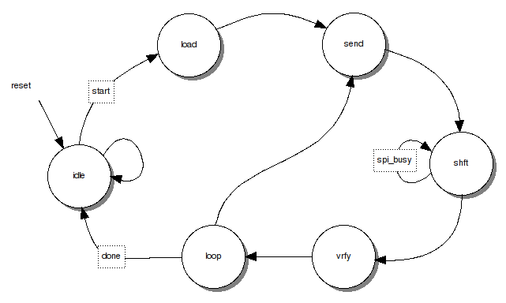Abbildung 9: Zustandsautomat des Parser
Nach jedem Byte wird in vrfy geprüft, ob eine Antwort vorlag und je nachdem aus dem Zustand loop entweder das nächste Byte gesendet oder abgebrochen. Der Rahmen wird dabei nach links geschoben und die neuen Bits mit logisch eins aufgefüllt. So kann sehr einfach der Ruhemodus beim Warten auf die Antwort umgesetzt werden.
Für den befehl DO_PIPE werden die Daten direkt vom Parser über rxd und shd nach außen gegeben.

Simulation

Übersicht
Im Verzeichnis fhw_sd_t existieren Testbenches sowohl für den Protokollablauf (sd_flow_t.vhd) als auch für den Parser (sd_parser_t.vhd). zwar existiert auch eine Datei sd_flow_t.vhd, diese ist jedoch leer, da der gesamte Aufbau über die Top-Level Entity in bos2k9_t.vhd getestet wird. Dieser Test wird in Folge der nächsten Aufgabe jedoch in das Bibliotheksspezifische Verzeichnis verlagert.
Die Testbenches sind generisch, wichtig ist vor Allem der Parameter clock_interval, der den simulierten Systemtakt spezifiziert. Diese sollten immer gleich dem Wert clock_interval_c (50 MHz) in der Datei bos2k9_globals.vhd gesetzt werden.

Integrationstest
Interessant ist vor Allem der globale Test in bos2k9_t. Auf ein Pegeldiagramm wird hier verzichtet, da es auf DIN A4 nicht darstellbar ist.
Der Test liest seine Prüfdaten aus der Datei bos2k9_t.dat bzw. den über die Generics spi_filepath und spi_filename angegebenen Pfad. Diese Datei ist Zeilenorientiert, die erste Zeile wird als Kopfzeile überlesen.
Darauf folgen pro Zeile die textuellen Darstellungen zweier std_logic_vector mit der Breite von acht Bit. Alles weitere in der Zeile wird überlesen und kann als Kommentar bzw. Markierung der Pakete verwendet werden. Die Zeilen werden konvertiert mit Hilfe des Pakets txt_util von Stefan Doll.
Das erste Byte ist das vom SD Host bzw. auf dem SPI Bus erwartete Byte beim schicken des zweiten Bytes. Beide werden zur nachverfolgung auf der Standardausgabe ausgegeben und mit einer Assertion wird dir Korrektheit der Daten geprüft.

Quelle: http://www.altera.com/products/software/quartus-ii/web-edition/qts-we-index.html
Quelle: http://www.altera.com/products/software/quartus-ii/modelsim/qts-modelsim-index.html
Quelle: http://notepad-plus.sf.net/
Quelle: http://code.google.com/p/msysgit/
Quelle: http://openoffice.org/
Quelle: http://qfsm.sf.net/
Siehe http://www.altera.com/education/univ/materials/boards/unv-de2-board.html
Vgl. Quartus II-Hilfe: Organizing a VHDL Design into Libraries
Vgl. Quartus II-Hilfe: VHDL Synthesis Attributes and Directives
Quelle: http://www.fh-wedel.de/fileadmin/mitarbeiter/bos/files/VHDL/SS2009/Aufgabe_2.pdf
Vgl. http://www.sdcard.org/developers/join/licensing/NDA/
Quelle: http://www.cs.ucr.edu/~amitra/sdcard/ProdManualSDCardv1.9.pdf
Quelle: http://www.sdcard.org/developers/tech/sdcard/pls/
Quelle: http://www.flashgenie.net/productmanualsdcardv2.2final.pdf
Siehe http://en.wikipedia.org/wiki/Secure_Digital_card
Siehe http://elm-chan.org/docs/mmc/mmc_e.html
Siehe http://www.ulrichradig.de/home/index.php/avr/mmc-sd
Vgl. vorherige Aufgabe
Hinzu kommt, dass beim DE2 Board nur die vier SPI Pins angeschlossen sind
Vgl. Simplified Version of Physical Layer Specification Kapitel 7.3.1 und 4.7
Zusätzlich erweitert der CMD55 (APP_CMD) den Befehlssatz für die ACMDn, diese werden in diesem Projekt aber nicht verwendet und daher nicht weiter beschrieben.
SDHC-Karten müssen durch eine leicht abweichende Prozedur mit dem erweiterten Befehlssatz initialisiert werden.
Alternativ können mit CMD18 (READ_MULTIPLE_BLOCK) mehrere Blöcke in einem Strom gelesen werden, der Nutzen steht in dieser Anwendung jedoch in keiner sinnvollen Relation zum Aufwand .
Vgl. Electronic Lives Mfg.
Theoretisch ließen sich vorher die Metainformationen der Karte auslesen.
Bei SDHC-Karten wurde der adressierbare Bereich durch einen Wechsel auf Blockadressen bei konstanter Blockgröße erweitert.
Vgl. Simplified Version of Physical Layer Specification Kapitel 7.3.2 und 4.9
Eine Duplizierung der Inline-Dokumentation in diesem Dokument macht keinen Sinn, da dies bei Weiterentwicklung unweigerlich zu einer Diskrepanz zwischen hier beschriebener und wirklicher Realität führt. Der in derartigem Detail interessierte Leser findet die besagte Dokumentation mit einem Editor seiner Wahl direkt im Kopf der jeweiligen Entity.
Quelle: DE2_Pin_Table.pdf aus der Dokumentation zum Board
Evtl. ist es auch möglich über einen der GPIO-Ports das Programmieren zu detektieren und als Reset auszuwerten; aber die vorliegende Lösung funktioniert auch.
Auch ein kurzer Druck der Taster dauert länger als das Auslesen eines Blocks.
Der Counter im spi_master ist nicht Teil der öffentlichen Schnittstelle.
Zustände sind durch vier Buchstaben kodiert, dies ist kein Schreibfehler.
Entspricht 80 SCKs
Quelle: http://www.ulrichradig.de/home/uploads/images/avr_mmcsd/pdf/MMCSDTimming.pdf
16 Bit CRC überlesen
Bei der EDA-Integration von ModelSim in Quartus muss spi_filepath auf den Wert ../.. angepasst werden, da die Simulation im Unterverzeichnis simulation/modelsim gestartet wird.
Quelle: http://www.stefanvhdl.com/vhdl/vhdl/txt_util.vhd

